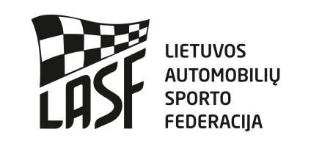

2017 LIETUVOS VAIKŲ AUTOMOBILIŲ KROSO ČEMPIONATO III/IV ETAPAS
2017 M. LIETUVOS AUTOMOBILIŲ KROSO PIRMENYBIŲ V ETAPAS

DALYVIO PARAIŠKA
VIETA: Marijampolė DATA: 2017-09-23/24

ORGANIZATORIUS Startinis mokestis yra:
Auto-Moto klubas „Ugira Kross“ Vaikų čempionato Pirmenybių
J. Dailidės g. 10 Marijampolė, Lietuva Atsiuntus paraišką iki 2017-09-16 15,00 eur 40,00 eur
Tel.: +370 620 40932 Atsiuntus paraišką iki 2017-09-21 15,00 eur 50,00 eur
Paraiškas siūsti Padavus paraišką varžybų dieną 15,00 eur 60,00 eur
e-paštu: autokrosas@autokrosas.lt Dalyvių parko mokestis 10,00 eur 10,00 eur

PAREIŠKĖJAS
Pavadinimas:
Adresas:
Lic. nr.:
Tel:
Fax:
E-paštas:
VAIRUOTOJAS
Vardas:
Pavardė:
Gim.data:
Adresas:
Lic. nr.:
Tel:
E-paštas:
Dalyvio klasė/pabraukti

Vaikų čempionatas Pirmenybės

D-Mini Bagi D-1600 Junior
D-1600
D-2000
D-2000 RWD
D-3A RWD
D-Open

Starto Nr.

Pareiškėjo parašas_____________________
Vairuotojo parašas_____________________
Data:

Automobilio markė: Modelis: Techninio paso Nr.:

Mes patvirtiname, kad esame susipažinę ir supratome Tarptautinį Sporto Kodeksą, Lietuvos Automobilių Sporto Kodeksą, LASF etikos ir drausmės kodeksą, Lietuvos automobilių kroso vaikų čempionato ir pirmenybių Pagrindines taisykles, Reglamentą, Techninius Reikalavimus. Mes atsakome bei žinome, kad galime būti nubausti už savo pačių ir už su mumis susijusių asmenų elgesį Čempionato ir Pirmenybių metu. Mes pareiškiame, kad esame išanalizavę šią Paraišką ir, kad pateikta informacija yra teisinga, tiksli ir pilna. Mes suprantame, kad apie bet kokį šios informacijos pasikeitimą turi būti pranešta Organizatoriui. Mes žinome, kad pagal LASK73 str. klaidingos paraiškos laikomos negaliojančiomis ir Pareiškėjas gali būti apkaltintas netinkamu elgesiu, be to, mokestis už dalyvavimą gali būti negrąžinamas. Mes sutinkame, kad galutinė instancija sprendžianti ginčus automobilių sporte yra LASF Apeliacinis teismas.

